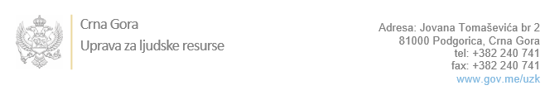

Br: 02-100/23-2362/9

Podgorica, 6.12.2023. godine

U skladu sa članom 47 Zakona o državnim službenicima i namještenicima ("Službeni list CG", br. 2/18, 34/19, 08/21 i 37/22), a na osnovu Izvještaja o provjeri kandidata od 6.12.2023. godine, Uprava za ljudske resurse utvrdila je

**LISTU ZA IZBOR KANDIDATA**

Po javnom oglasu br. 02-100/23-2362/2, objavljenom 31.07.2023. godine, za potrebe **Uprave za inspekcijske poslove** , za radno mjesto:

**1. Inspektor/ka rada I za oblast radnih odnosa i zapošljavanja za opštinu Budva, sa mjestom rada u Budvi, Odsjek za inspekciju rada, Sektor za zaštitu tržišta i ekonomije, igre na sreću, javne nabavke**  - Izvršilaca: 1, Inspektora/ku postavlja starješina državnog organa na vrijeme od pet godina, - VII1 nivo kvalifikacije obrazovanja, Fakultet iz oblasti društvenih nauka – pravo:

**VIOLETA BOJOVIĆ - ostvareni broj bodova 18.70**

**2. Inspektor/ka rada I za oblast radnih odnosa i zapošljavanja za opštine Nikšić, Šavnik i Plužine, sa mjestom rada u Nikšiću, Odsjek za inspekciju rada, Sektor za zaštitu tržišta i ekonomije, igre na sreću, javne nabavke**  - Izvršilaca: 1, Inspektora/ku postavlja starješina državnog organa na vrijeme od pet godina, - VII1 nivo kvalifikacije obrazovanja, Fakultet iz oblasti društvenih nauka – pravo:

**Nema prijavljenih kandidata**

Odluka o izboru kandidata donosi se u skladu sa članom 48 Zakona o državnim službenicima i namještenicima ("Službeni list CG", br. 2/18), i dostavlja Upravi za ljudske resurse najkasnije u roku od deset dana od dana prijema liste za izbor kandidata.

**Agron M. Camaj**

**DIREKTOR**

Dostavljeno:

- Upravi za inspekcijske poslove

- a/a